

РОССИЙСКИЙ ТЕХНОЛОГИЧЕСКИЙ УНИВЕРСИТЕТ – МИРЭА Институт кибербезопасности и цифровых технологий

Кафедра КБ-2 «Прикладные информационные технологии» ____________________________________________________________

КУРСОВОЙ ПРОЕКТ

по дисциплине "Базы данных и экспертные системы"

Тема: Разработка базы данных для автоматизации компьютерного магазина.

Вариант 52

БИСО-02-22 _________________ А. А. Рыженин

МОСКВА 2024

# КОНЦЕПТУАЛЬНОЕ МОДЕЛИРОВАНИЕ

Клиенты компьютерного магазина приобретают за один раз несколько экземпляров разного товара (флеш-накопители, модули памяти, процессоры, видеоадаптеры и т.п.). Каждый товар идентифицируется уникальным артикулом. В магазине имеется запас в несколько экземпляров каждого товара. Каждый товар имеет свою цену и набор специфических технических характеристик с собственными единицами измерения. Покупка товара клиентом оформляется заказом с собственным условным номером, указанием даты, количеством приобретаемых продуктов и суммы по каждому товару. Клиент учитывается по ФИО, адресу электронной почты и контактному телефону. Клиенту могут предоставляться скидки в соответствие с накопленными покупками (история покупок).

Информационная модель предметной области "Автоматизация компьютерного магазина" представлена следующим образом:

|  |  |
| --- | --- |
| Сущности | Атрибуты |
| Клиенты | ID клиента, Имя, Фамилия, Адрес, Номер телефона, Электронная почта |
| Продукты | ID продукта, Наименование, Описание, Цена, Категория |
| Заказы | ID заказа, ID клиента, ID продукта, ID сотрудника, ID скидки, Дата заказа, Статус заказа, Сумма заказа |
| Сотрудники | ID сотрудника, Имя, Фамилия, Номер телефона, Электронная почта |
| Скидки | ID скидки, Процент скидки |

СВЯЗИ:

Один КЛИЕНТ может оформлять множество ЗАКАЗОВ (истина)

Один ЗАКАЗ может принадлежать множеству КЛИЕНТОВ (ложь)

Один СОТРУДНИК может обслуживать множество КЛИЕНТОВ(истина)

Один КЛИЕНТ может обслуживаться у множества СОТРУДНИКОВ(ложь)

Одна СКИДКА может быть предоставлена множеству КЛИЕНТОВ(истина)

Один КЛИЕНТ может получить множество СКИДОК(ложь)

Одна СКИДКА может распространяться на множество ЗАКАЗОВ(истина)

Один ЗАКАЗ может получить множество СКИДОК(ложь)

# ИНФОРМАЦИОННО-ЛОГИЧЕСКАЯ МОДЕЛЬ

Информационно-логическая модель изображена на рисунке 1

*Рис. 1. ИЛМ системы автоматизации компьютерного магазина*

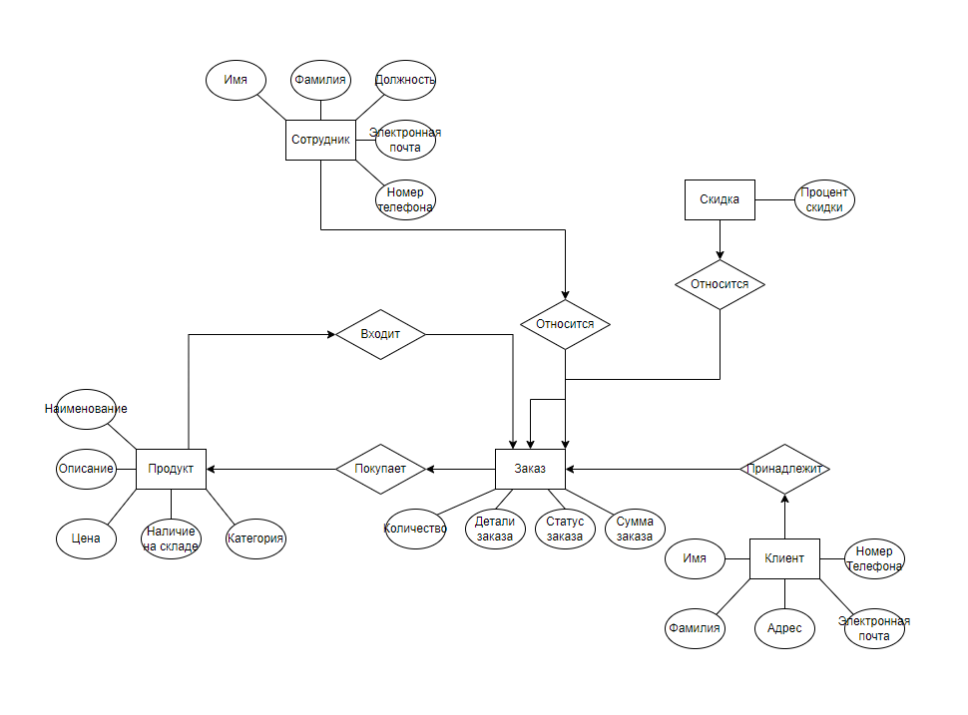

# ТЕХНИЧЕСКАЯ РЕАЗЛИЗАЦИЯ БАЗЫ ДАННЫХ

В логической структуре БД выявлено пять потенциальных ловушек разрыва. Семантическая сеть для тройки сущностей ПРОЦЕНТ СКИДКИ – СКИДКА - ЗАКАЗ представлена на рисунке 3.

*Рисунок 3 - Семантическая сеть для тройки сущностей ПРОЦЕНТ СКИДКИ – СКИДКА – ЗАКАЗ*

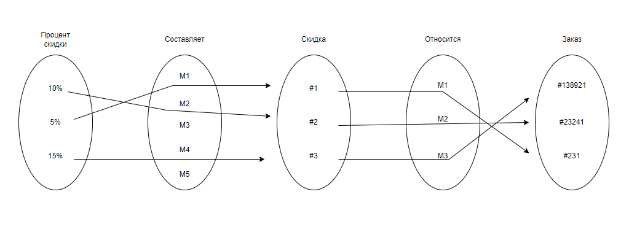

Семантическая сеть, иллюстрирующая результат устранения ловушки разрыва для тройки НОМЕР ТЕЛЕФОНА – КЛИЕНТ - ЗАКАЗ, изображена на рисунке 4. *Рисунок 4 - Семантическая сеть, иллюстрирующая результат устранения ловушки разрыва для тройки НОМЕР ТЕЛЕФОНА – КЛИЕНТ – ЗАКАЗ*

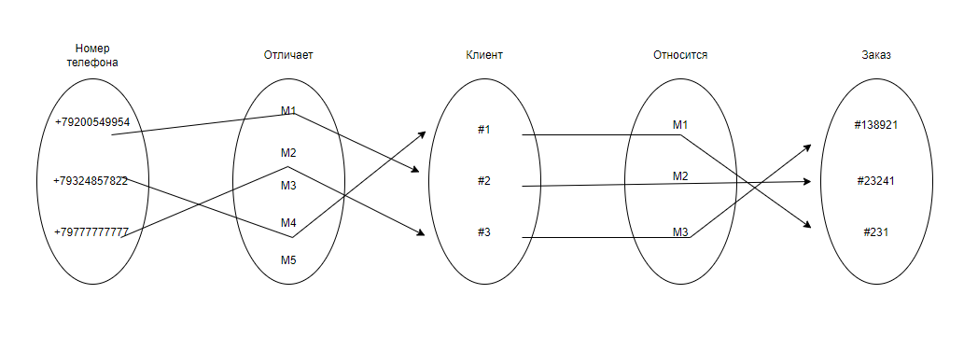

Семантическая сеть для тройки сущностей ЭЛЕКТРОННАЯ ПОЧТА - СОТРУДНИК - ЗАКАЗ представлена на рисунке 5.

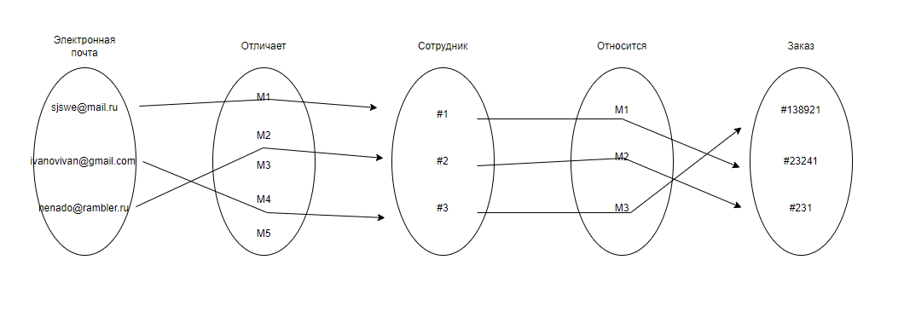

*Рисунок 5 - Семантическая сеть для тройки сущностей ЭЛЕКТРОНАЯ ПОЧТА - СОТРУДНИК - ЗАКАЗ*

Семантическая сеть для тройки сущностей ДЕТАЛИ - ЗАКАЗ - ПРОДУКТ представлена на рисунке 6.

*Рисунок 6 - Семантическая сеть для тройки сущностей ДЕТАЛИ - ЗАКАЗ - ПРОДУКТ*

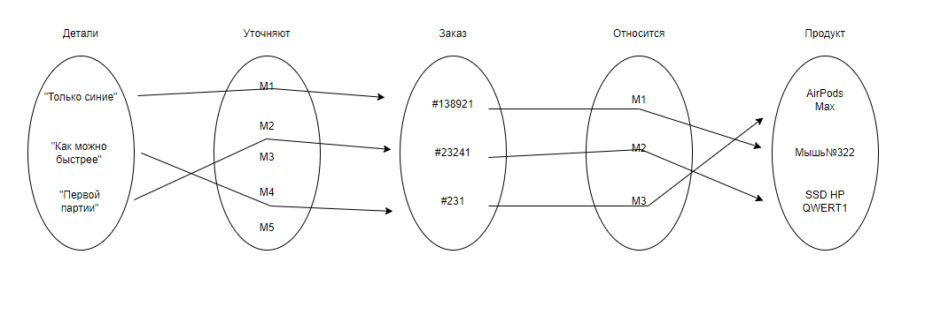

Семантическая сеть, иллюстрирующая результат устранения ловушки разрыва для тройки СТАТУС – ЗАКАЗ - ПРОДУКТ, изображена на рисунке 7.

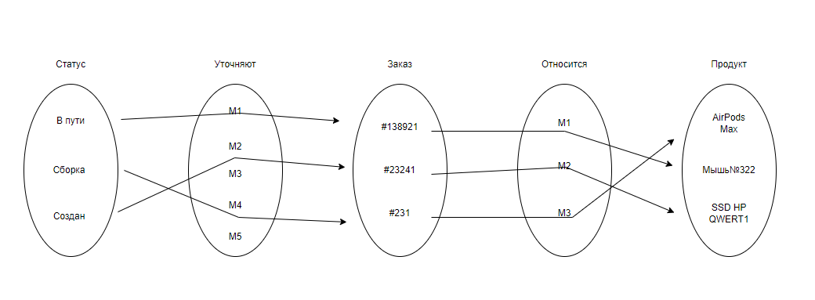

*Рисунок 7 - Семантическая сеть, иллюстрирующая результат устранения ловушки разрыва для тройки СТАТУС - ЗАКАЗ - ПРОДУКТ*

# **4.ТЕХНИЧЕСКАЯ РЕАЛИЗАЦИЯ БАЗЫ ДАННЫХ**

Физическая структура базы данных (Описание организации информационной базы) представлена в документе БИСО-02-22.КП.010.П5.01.М.

